HASL单点登录系统客户端
安装文档
概述
单点登录，SSO 英文全称Single Sign On，旨在多个应用系统中，用户只需要登录一次就可以访问所有相关的应用系统。它可以将首次的登录映射到其他应用中，用于同一个用户的登录的方式，是目前比较流行的多业务系统整合的解决方案。

恒安标准人寿（以下简称HASL）单点登录系统采用YALE CAS 3.4.2开源框架作为SSO服务器，客户端的安装和配置可以参考CAS帮助文档。 目前CAS支持PHP，JSP，ASP.net，APACHE等相关技术，可以根据项目技术的不同选择相应的客户端和配置方法。

HASL的SSO用户来自于两部分：域控服务器和销售管理系统（SMS）。域控服务器主要指HASL的内勤人员，即带有PE号的员工。SMS中均为业务员信息，目前包括个险和银保，此类人员没有PE号，但有8位的业务员代码。

业务员的身份通过查询平台中存储的业务员密码进行验证，新业务员的密码初始为123456.

本文的目的是向系统开发者说明HASL的SSO应用及配置。

单点登录解决的问题
单点登录系统主要解决用户同时使用多个系统，需要多次输入用户名密码的问题，单点登录系统利用ticket（通行证）机制，使多个应用系统协同工作。
值得注意的是，单点登录系统只负责用户的登陆，注销，并不负责该用户在应用系统中的权限设置和加载（由于各个系统的权限设置不尽相同），这部分工作还是需要在各个应用系统中处理。下边举例说明绑定单点登录的应用系统的登录处理流程：
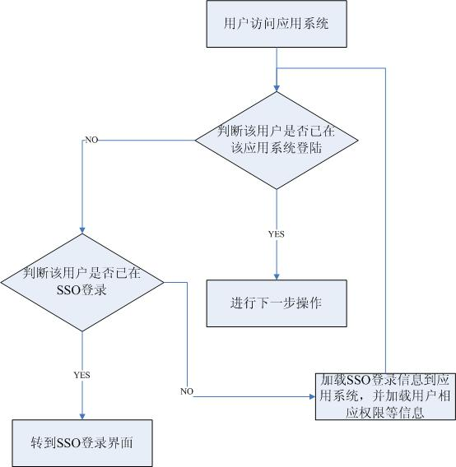

处理流程
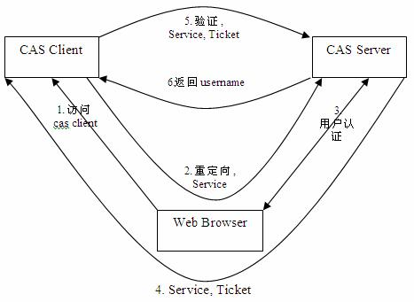

适用范围
所有HASL内部采用JAVA WEB，ASP.net,PHP 技术构建的B/S程序，并且需要使用单点登录系统统一验证登录者的用户名和密码的系统。

不适用范围
不是采用JAVA WEB，ASP.net,PHP技术，非B/S架构的系统不能和本单点登录系统整合。
另外，应用系统中的用户信息尚未在单点登录系统中设置登录方式的需先在单点登录系统设置。
安装配置
下面是一个采用Jsp技术安装配置CAS的方法：

- 在如下地址下载CAS JAVA客户端，如v3.4.10：
https://wiki.jasig.org/display/CASC/CAS+Client+for+Java+3.1
并把相应客户端Jar包和依赖包放到lib文件夹下。

- 修改web.xml文件，注意其中客户端地址和服务器端的地址要根据实际情况设置：

(配置文件见附件)

其中：
casServerLoginUrl：SSO服务器登录地址
serverName：应用的服务器信息
casServerUrlPrefix：SSO服务器ROOT地址

3.在客户端程序中得到已登陆用户的相应信息可以使用以下方法，例如
首先得到应用系统的session,然后

AssertionImpl assertionImpl =
(AssertionImpl)session.getAttribute(“_const_cas_assertion_”)
String userId = assertion.getPrincipal().getName();

即可得到登陆用户的用户名，证明该用户已在SSO登陆成功，可进行权限的分配，如同一用户在SSO和应用系统中存在使用不同的用户名，以导致权限无法分配，可通过在应用系统中创建用户映射关系的方法给与解决。

额外用户信息的获取
应用系统可能需要获取用户的额外信息，如用户的姓名，邮箱等。使用webService服务可以获得用户的额外信息。

http://172.19.1.224:9082/Action?serviceName=BO_SSO&serviceMethod=GETSSOPERSONINFO&SSOID=PE0556&userId=cq&password=abc-1234
其中SSOID为需要查找用户额外信息的用户登录ID
请在程序中使用POST方式调取，具体用户信息可能和用户来源的不同而不同。
地址说明
目前测试单点登陆的服务器IP为172.19.50.21 端口9083
生产单点登陆的服务器IP为172.19.1.244 端口9080

应用服务器请使用域名访问单点登录服务器，测试的单点登录服务器请使用SSOTest.hengansl.com，生产请使用SSO.hengansl.com，在单点登录的配置中应该是这种形式：

目前测试单点登陆的服务器信息如下：
登陆地址：http:// SSOTest.hengansl.com:9083/haslsso/login
服务器根目录http:// SSOTest.hengansl.com:9083/haslsso

目前生产单点登陆的服务器信息如下：
登陆地址：http:// SSO.hengansl.com:9080/haslsso/login
服务器根目录http:// SSO.hengansl.com:9080/haslsso
CAS官方网址：http://www.jasig.org/cas
CAS CLIENT 网址：http://www.jasig.org/cas/client-integration

